**Информация к проекту решения по заявлению:**

**1.7 Местной православной религиозной организации «Приход во имя святого равноапостольного князя Владимира г. Новосибирска (Ленинский район) Новосибирской епархии Русской Православной Церкви**

**Земельный участок:**

кадастровый номер **54:35:062370:398**;

местоположение:Российская Федерация, Новосибирская область, город Новосибирск, **р-н. Ленинский**, ул. Филатова, 15;

площадь 19037 кв.м.;

(планшет 11, 12, 7460, 7461).

**Зонирование:** Зона отдыха и оздоровления (Р-3)

**Заявленные требования:** *в части уменьшения минимального отступа от границ земельного участка, за пределами которого запрещено строительство зданий, строений, сооружений, для здания трапезной паломников с 3 м до 1 м с южной стороны в габаритах объекта капитального строительства.*

**Обоснование согласно заявлению:** *в связи с тем, что инженерно-геологические характеристики земельного участка являются неблагоприятными для застройки*

**Планируется: получение разрешения на строительство и выполнения проектной документации по объекту: Здание трапезной паломников на территории православного собора в честь Святой троицы**

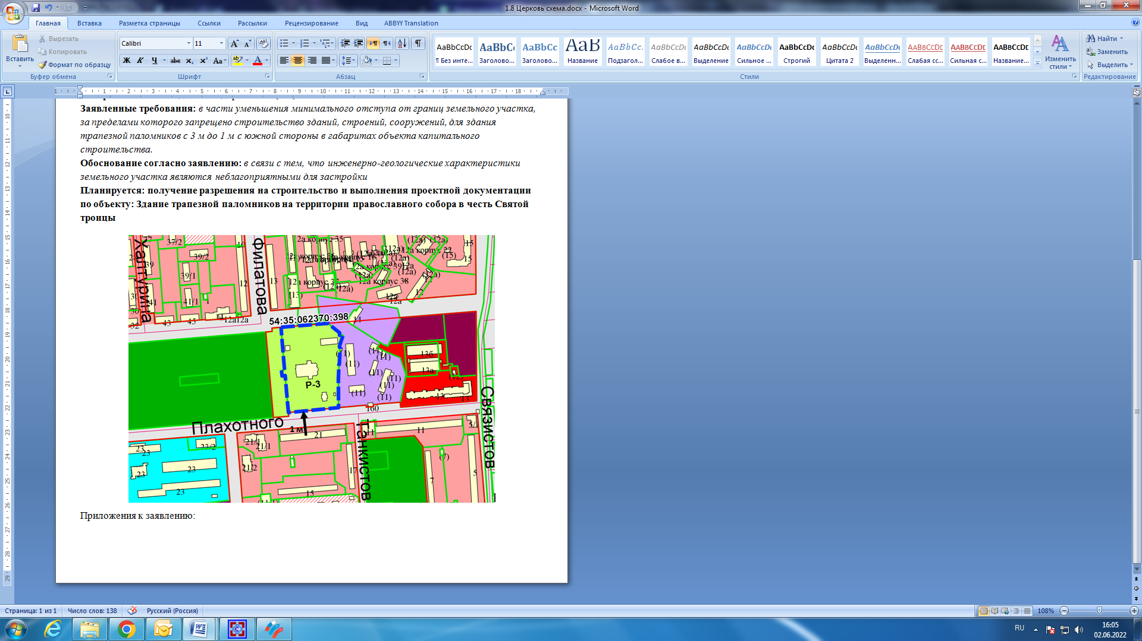

Приложения к заявлению: